7.ТЕХНИЧЕСКАЯ ЧАСТЬ

УТВЕРЖДАЮ

Генеральный директор ФГУП «Атомфлот»

_______________ В.В. Рукша

ТЕХНИЧЕСКОЕ ЗАДАНИЕ

  - Предмет договора: поставка телескопического подъемника (номенклатурная группа №1.85 - поставка грузоподъёмных средств)
  - Требования к количеству, качеству, техническим характеристикам продукции:
№ | Наименование продукции | Функциональные, технические  характеристики продукции, гарантии качества | Кол-во | Ед.  изм.
 | Телескопический подъемник | - максимальная рабочая высота: 32,48 м.  - максимальная высота от пола корзины: 30,48 м.  - максимальный горизонтальный вылет стрелы: 22,46 м.  - максимальное опускание по горизонту (на максимальном горизонт. вылете): - 1,98 м.  - грузоподъемность: 340 кг.  - вращение платформы (град.): 160  - вращение корпуса подъемника (град): 360  - скорость перемещения: 4,8 км/ч  - преодолеваемый подъем: 25%  - радиус разворота (оси выдвинуты) внутр/внешн.: 11,13/14,15 м  - радиус разворота (оси внутри) внутр/внешн.: 5,13/9,30 м.  - питание органов управления: 12 Вольт  - колеса: 385/65RD 24  - Двигатель: 4-цилиндровый турбо дизель, 60 kW (80 л/с), водяного охлаждения.  - Бортпитание сети: 12 Вольт  - Объем гидравлического масла: 208 л.  - Вес машины: 18 035 кг  - Рабочая диаграмма применения подъемника, рис. П1  Учитывая специфику, особенности и жесткие условия работы при доковании атомных ледоколов в доке ФГУП «Атомфлот», гидроподъемники должны иметь ряд конструктивных (функциональных) особенностей:  - рабочая платформа оператора, рис. П2  Для повышения безопасности и качества работ платформа оператора дополнительно должна быть усилена стальными трубами и резиновыми бамперами, а корзина надежно защищена от падения инструментов, шлаков, отработки. Также необходимо усиленно защитить узел поворота корзины, соединяющие шланги и провода.  - панель управления из корзины, рис. П3  Рабочие джойстики управления дополнительно должны быть защищены от внешних воздействий стальными обрамляющими элементами и резиновыми герметичными манжетами.  Основная панель управления должна быть защищена металлическим кожухом, который в открытом (рабочем) режиме должен обеспечить защиту от падающих инструментов, сварки и шлаков.  - защита от агрессивных факторов, рис. П4  Для более полного соответствия жестким требованиям эксплуатации гидроподъемника на верфях и защиты от агрессивных сред воздействия должен использоваться специальный пакет, включающий в себя защиту гидравлических цилиндров, внутреннюю систему очистки стрелы, защиту поворотных кулаков и гидравлических шлангов, дополнительный воздушный фильтр.  - кабель и шланги на стреле, рис. П5  Специальный кожух, внутри которого проложены электрические кабели и гидравлические шланги, должен быть установлен на стреле сверху. Стальная конструкция позволяет защищать от ударов и повреждающих воздействий внешней среды. Все внешние шланги и кабели должны быть дополнительно защищены несгораемыми защитными рукавами.  - защита двигателя и рабочих агрегатов, рис. П6  Гидроподъемники должны иметь стальные кожухи - капоты.  Капоты должны иметь цельнометаллическую конструкцию.  В них должны быть предусмотрены большие сервисные люки для предоставления доступа к двигателю и другим, жизненно важным агрегатам подъемника с целью обеспечивая доступного, быстрого, качественного сервиса и обслуживания машины.  - топливный бак, рис. П7  Гидроподъемник должен иметь 240-литровый стальной топливный бак, который должен обеспечивать непрерывную работу подъемника в течение 25 часов.  Топливный бак должен быть оснащен визуальным топливным расходомером для контроля над расходом топлива и дозаправки.  - точки крепления (захвата), рис. П8  Для подъема, перевозки, транспортировки или перемещения подъемник должен быть оборудован специальными местами для крепления такелажной оснастки.  - огнетушитель, рис. П9  В случае чрезвычайной ситуации, персонал должен иметь возможность легко воспользоваться огнетушителем, расположенном в специальном боксе на основной раме шасси.  - колеса, рис. П10  На гидроподъемниках должны применяться цельнорезиновые колеса, без воздушных и пенных полостей.  Покрышки должны иметь высокий «внедорожный» рисунок протектора, что должно позволить перемещаться по неподготовленным рабочим поверхностям. | 1 | шт.

  - Требования к комплектации продукции: вся продукция поставляется в комплектации, предусмотренной заводом-изготовителем.

  - Порядок формирования цены: в стоимость продукции включена стоимость упаковки, транспортные расходы и иные расходы Поставщика.

  - Форма, сроки и порядок оплаты продукции: в соответствии с условиями проекта договора.

  - Требования к технической документации:
  - Поставляемая продукция по своему качеству должна соответствовать требованиям законодательства Российской Федерации, а также положения ГОСТа, ТУ, сертификата соответствия завода-изготовителя. Документы, подтверждающие качество продукции, передаются Покупателю с продукцией и прилагаются к товарно-транспортным накладным. Покупатель вправе запросить документы, подтверждающие качество продукции заранее.
  - На гидроподъемник необходимо также иметь Паспорт Ростехнадзора РФ, инструкции на обслуживание и ремонт на русском языке, Сертификат соответствия, Разрешение на применение Ростехнадзора РФ, Паспорт самоходной машины, каталог запасных частей, государственную таможенную декларацию, гарантийный талон, сервисную книжку, одобрение типа транспортного средства.
  - Всё оборудование должно отвечать европейским стандартам безопасности – EN280 и EN954. Сертифицировано – ISO 9001 и РСТ. Соответствовать требованиям правил устройства и безопасной эксплуатации подъемников (ПБ 10-611-03)

  - Требования к упаковке: упаковка должна обеспечивать полную сохранность продукции на весь срок её транспортировки с учетом перегрузок и длительного хранения

  - Прочие условия
  - Поставляемая продукция должна быть новой 2013 годов выпуска, (не допускается поставка выставочных образцов, а также товара, собранного из восстановленных деталей).
  - Товар должен иметь сертификат соответствия.
  - Гарантийные обязательства:
- В отношении структурных элементов (рамы машины, металла) 5 лет.
- В отношении комплектующих по электрике 2 года.
- В отношении гидравлических комплектующих 2 года
- Уплотнительные кольца, пломбы, шланги, тормоза 1 год.

  - Пусконаладочные работы: с выездом специалиста, обучение персонала ФГУП «Атомфлот» (как эксплуатации подъемников, так и их обслуживанию).

  - Место поставки продукции: 183017, г. Мурманск-17, ФГУП «Атомфлот».

Для проезда на территорию предприятия необходимо за 1 (один) рабочий день до даты отгрузки товара предоставить информацию с указанием номера автомашины, ее марки и Ф.И.О. водителя и при необходимости лица сопровождающего груз. Водители для въезда на ФГУП «Атомфлот» должны иметь гражданство РФ.

11. Сроки поставки: вся продукция по договору должна быть поставлена в срок с 03.12.2013 по 09.12.2013..

Начальник ЭМС управления по базированию |  |  |  | А.А. Тимченко
Начальник управления по базированию и строительству |  |  |  | С.Д. Попович
Начальник управления по судоремонту |  |  |  | С.В. Туркин

Приложение №1 к техническому заданию
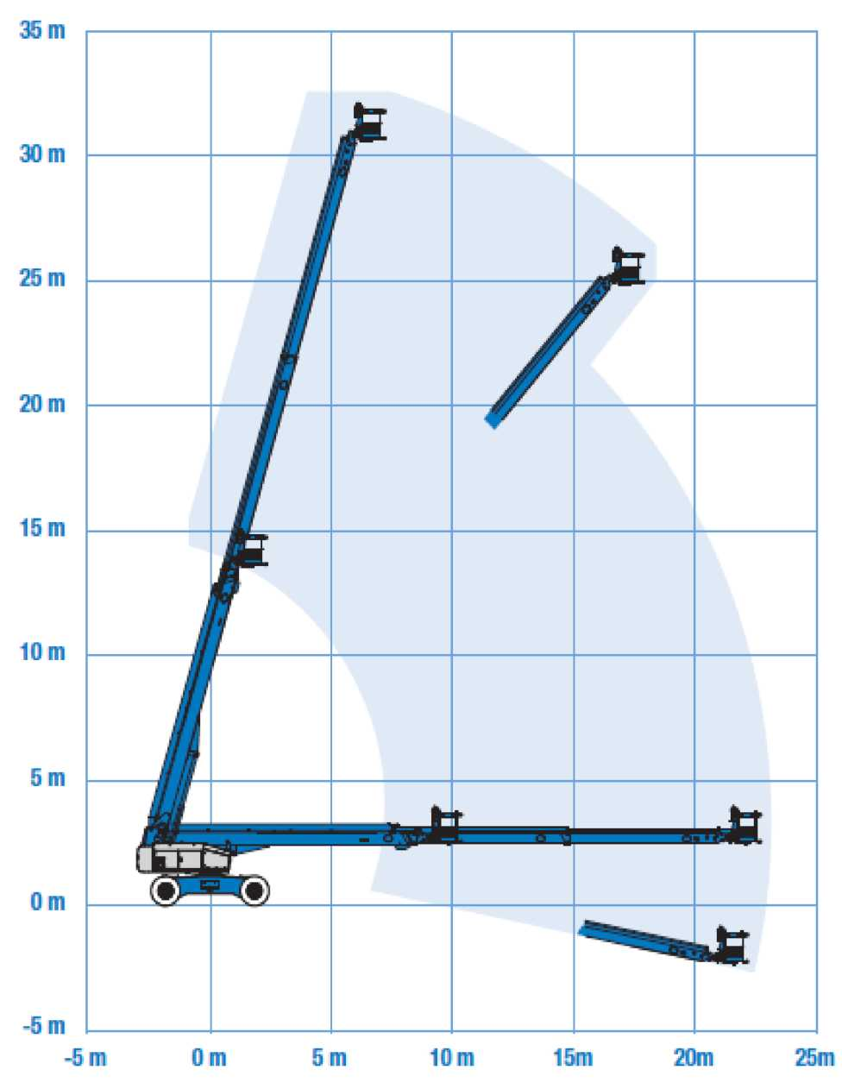
Рис.П1.Рабочая диаграмма применения подъемника

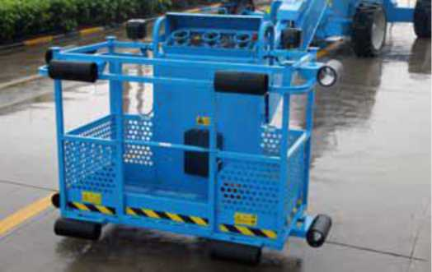
Рис.П2.Рабочая платформа оператора

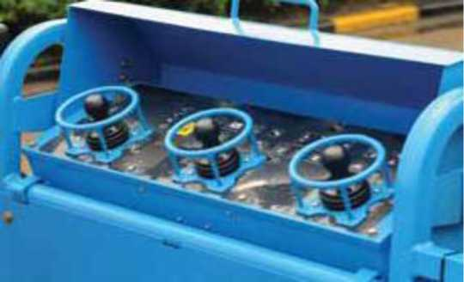
Рис.П3.Панель управления из корзины

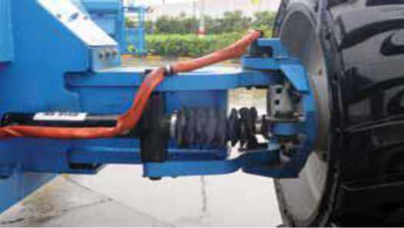
Рис.П4.Защита от агрессивных факторов

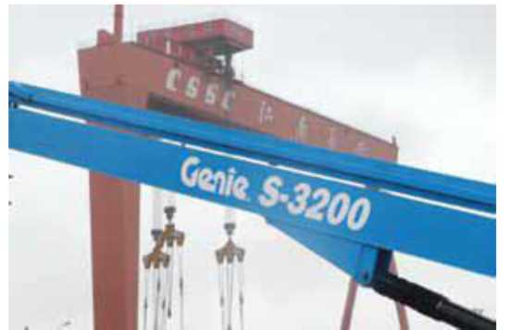
Рис.П5.Кабель и шланги на стреле

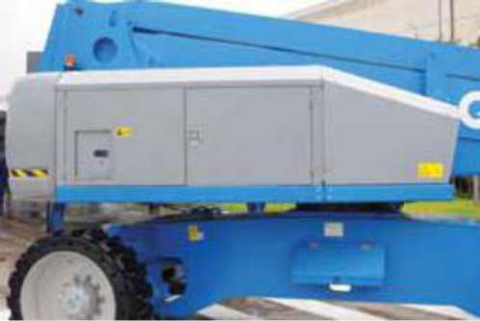
Рис.П6.Защита от агрессивных факторов

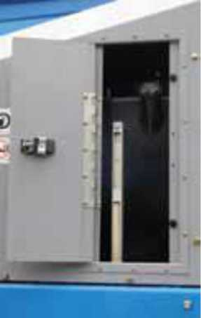
Рис.П7.Топливный бак

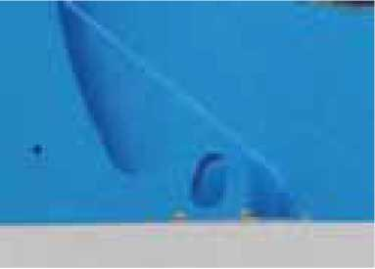
Рис.П8.Точки крепления (захвата)

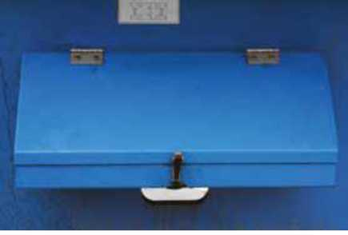
Рис.П9.Огнетушитель

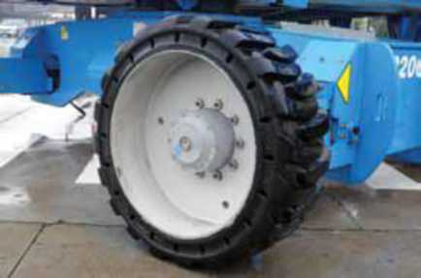
Рис.П10.Колеса

